보도자료 | 자료배포일 | 6월 19일 | 매수 | 총 1매
전정희 국회의원, 일터나눔으로 딸들에게 희망 전달
6월 19일(수) 오후 2시, 전정희 국회의원실 일터나눔 현판 설치

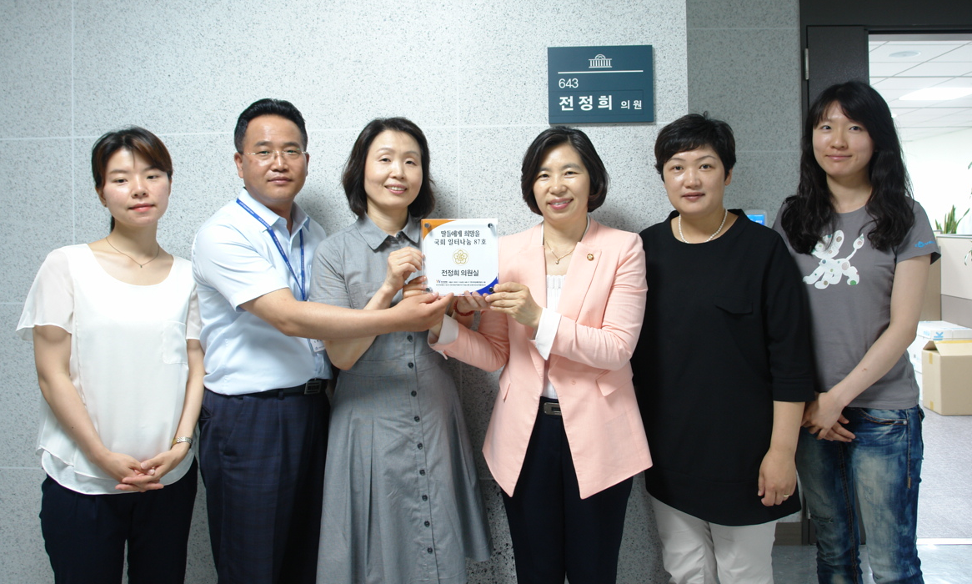
<사진설명: 일터나눔의 현판전달에 참여한 전정희 의원 및 보좌관들과 한국여성재단 박기남 사무총장>

한국여성재단(이사장 조형)은 6월 19일 전정희 국회의원실(전북 익산시을)을 방문해 ‘딸들에게 희망을’ 일터나눔 현판을 전달했다. 일터나눔은 함께 일하는 조직 구성원들이 매달 급여의 일부를 기부금으로 조성, 일터의 이름으로 기부하는 방식이다. 전정희 의원실은 지난해부터 전정희 의원을 비롯해 보좌관 및 비서관들이 일터나눔에 참여하고 있다.

정당 뛰어넘어 딸들에게 희망을 전달하는 여성 국회의원들
한국여성재단의 국회일터나눔에는 다양한 정당 소속의 80여명의 의원들이 참여해왔고, 19대 국회 개원 이후 전정희 의원을 비롯해 남윤인순, 이자스민 의원이 신규로 일터나눔에 동참하였다. 일터나눔으로 모인 기부금은 전국의 여성공익단체에 지원되어 사회 전반의 성차별적 관행을 개선하기 위한 다양한 활동에 쓰인다.

전정희 의원은 “함께 행복한 세상을 만들고자 동고동락하는 동료들과 함께 나눔을 실천하니 더욱 뜻 깊다”며, “여성재단이 운영비 부족으로 힘들어하는 여성단체들에 인건비를 지원한다는 점에서 정말 필요한 곳이라는 생각을 하게 되었다”고 격려하였다. 아울러 “중앙과는 달리 지역의 여성단체들이 열악한 상황에 처해 있으므로 지역단체들의 지속가능한 성장을 위해 여성재단이 힘써달라”는 당부를 하였다. 한국여성재단 박기남 사무총장은 “사회발전에 누구보다 앞장서는 국회의원들의 일터나눔 참여가 우리사회의 기부문화 확산에 큰 기여를 할 것이다”라며 전정희 의원에게 감사의 마음을 전했다.

- 한국여성재단은 1999년 “우리 딸들의 밝은 새천년을 연다”는 기치로 각계각층의 리더와 여성단체들이 뜻을 모아 설립한 우리나라 최초의 시민사회공익재단이며, 여성을 위한 유일한 민간재단입니다.

